编译原理

班级：23计算机科学与计算机
姓名：盲灯 学号：

实验三 自底向上语法分析器的构建

- 实验要求
运用自底向上语法分析方法，针对给定的上下文无关文法，给出实验方案。预估实验中可能出现的问题。

- 实验方案
使用SLR(1)文法。逐步完成Augmented Grammar、First&Follow Set、DFA、Parse Table。
然后将分析表处理为程序可读数据，程序根据分析表的内容得出分析过程和结果。
1.Augmented Grammar
首先对原文法G构造增强文法 G'，引入新的开始符号 E'：
E' → E
E → E + T | T
T → T * F | F
F → ( E ) | id
增强文法保证分析器有一个明确的 Accept 出口。
2.First 集 & Follow 集计算
First 集：
First(E) = First(T) = First(F) = { '(', id }
Follow 集：
Follow(E) = { ')', $, + }
Follow(T) = { ')', $, + }
Follow(F) = { ')', $, +, * }
3.构造 LR(0) DFA
将每个 形如 A → α • β 的项作为状态；
初始项： E' → • E，通过 GOTO 操作不断扩展状态机；
使用 Closure 和 GOTO 算法生成 DFA 状态集。
4.构造 SLR(1) 语法分析表
根据 DFA 中的状态项构造分析表：
对于移进项 A → α • a β，定义 ACTION[state,a] = shift s'；
对于规约项 A → α •，在 Follow(A) 中定义 ACTION[state,a] = reduce A → α；
E' → E • 触发 Accept。
GOTO 表记录非终结符转移。
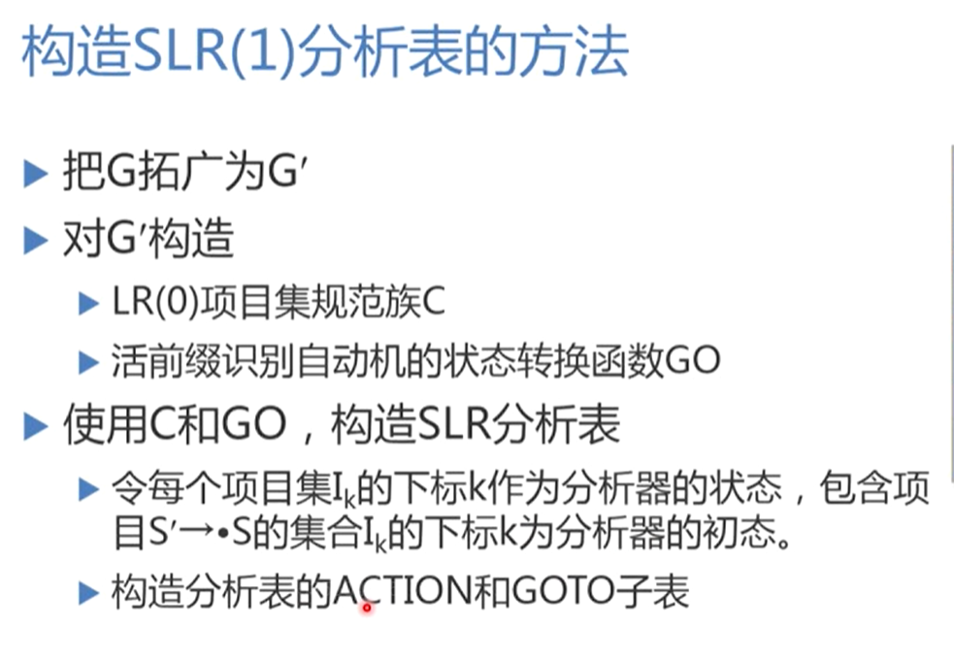
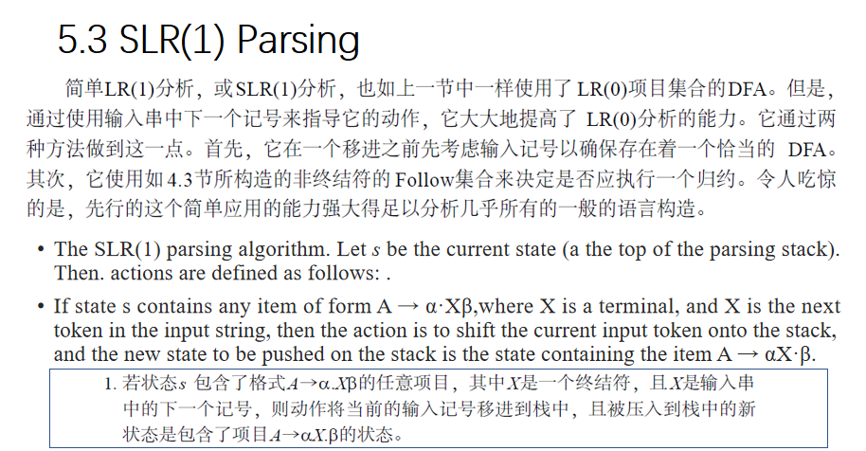
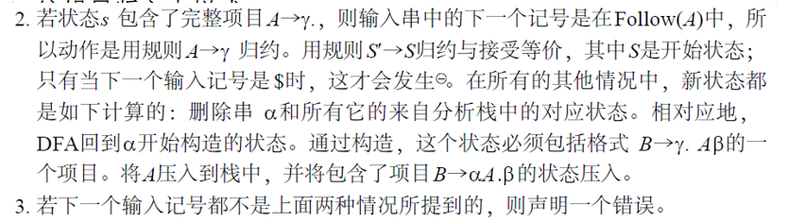
输入设计：
Parse Table、Augmented Grammar。
输出设计：
带有Parsing Stack、Input和Action的分析过程。
- 分析表parsing table问题
理论和设计
- 程序需要事先获得Augmented Grammar、Parse Table、Terminals、Non-terminals的具体内容，这些数据都要被处理为适当的格式，过程比较繁琐。
- 可以将每个(non)terminal映射为数字，便于直接调用table(i,(non)terminal)。
- 注意非终结符id的特殊处理。

- 内容和步骤
1、考虑简单算术表达式文法G:
E→E + T | T
T→T * F | F
F→(E) | id
运用自底向上语法分析方法，对 (a+b)*c+(d+e) 符号串进行语法分析。

2、实验具体步骤
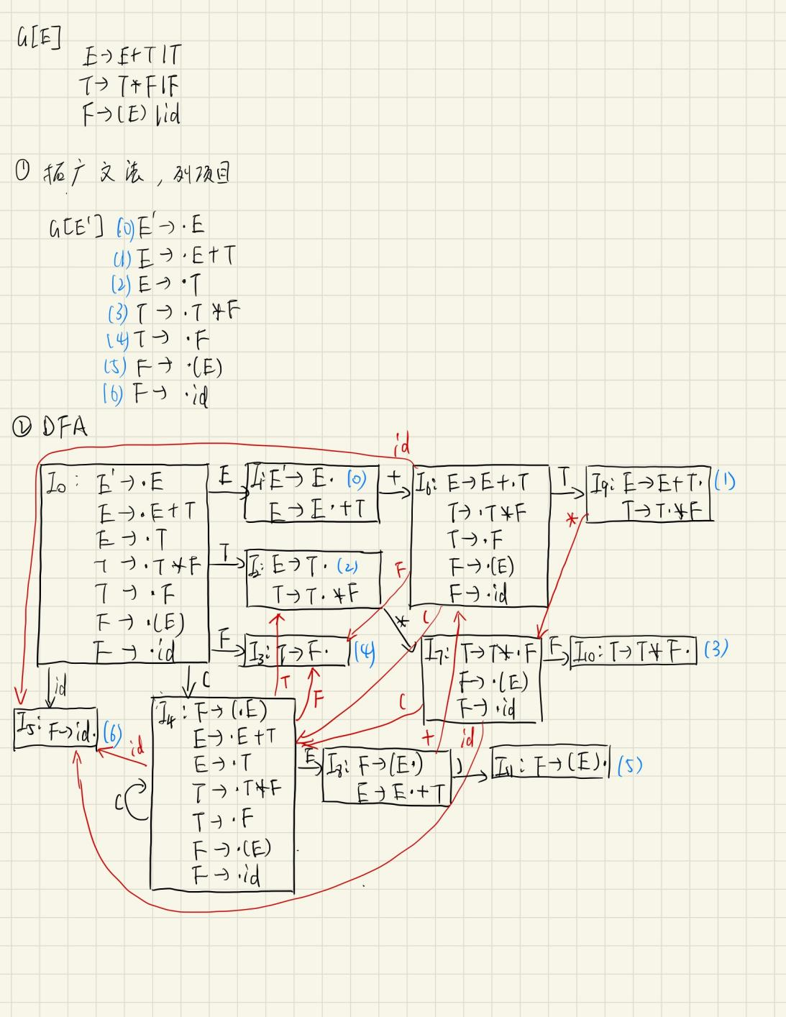

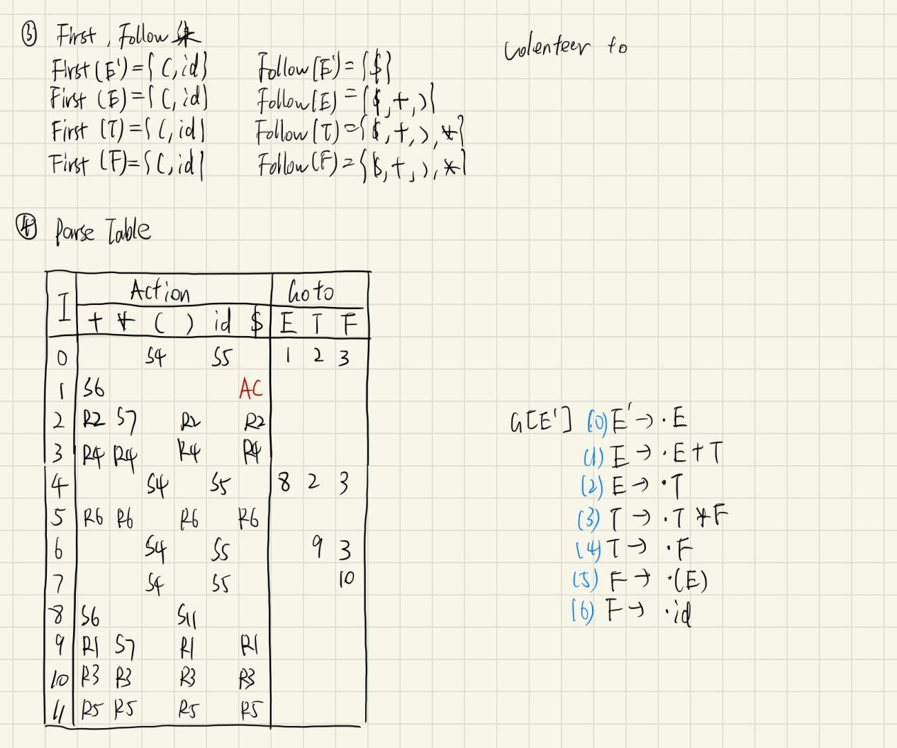
输入数据：
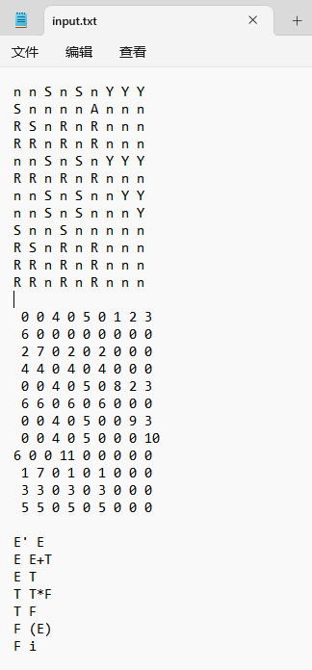
- 实验结果:
1.代码
#include <iostream>
#include <iomanip>
#include <stack>
#include <string>
using namespace std;
int table[20][20][2];// I,(non)terminals,action
int mp[200];//映射
string terminals = "+*()i$ETF";
string inputString = "(a+b)*c+(d+e)";
stack<int> pStk, iStk; //parse stack, input stack
stack<int> reduceResult;//存储规约结果, 用于分析树
string reduce[7][2]; //规约
int step = 1;
namespace Graph { //处理分析树
const int N = 1000, M = N * 2;
int nodemap[N] = { 0, 'E' };
int depth[N];
struct Edge {
int to, nxt;
}e[M];
int adt, head[N];
void add(int u, int v) {
e[++adt] = { v,head[u] };
head[u] = adt;
}
int fa[N];
void dfs(int p1) {//输出分析树
for (int i = 0; i < depth[p1]; i++) {
cout << " |";
}
cout << "--" << (char)nodemap[p1] << endl;
for (int i = head[p1]; i != 0; i = e[i].nxt) {
int p2 = e[i].to;
if (p2 == fa[p1]) continue;
fa[p2] = p1;
dfs(p2);
}
}
void parseTree() {
int vst[1000] = { 0 };
depth[1] = 1;
int cnt = 2;
while (!reduceResult.empty()) {//读出规约结果
int rTop = reduceResult.top(); reduceResult.pop();
int leftChar = reduce[rTop][0][0];//产生式左部
string rightString = reduce[rTop][1];//产生式右部
int oldCnt = cnt;
for (int j = oldCnt - 1; j >= 1; j--) {//从右往左匹配父节点
if (nodemap[j] == leftChar and !vst[j]) {
vst[j] = 1;
for (char k : rightString) {
nodemap[cnt] = k;//给节点编号 加映射
depth[cnt] = depth[j] + 1;
add(j, cnt);
cnt++;
}
break;
}
}
}
dfs(1);
}
}
stack<int> reverse(stack<int> s) {
stack<int> tmp;
while (!s.empty()) {
tmp.push(s.top());
s.pop();
}
s = tmp;
return s;
}
string reverse(string s) {//禁止使用引用
reverse(s.begin(), s.end());
return s;
}
void show(stack<int> ps, stack<int> is) {
ps = reverse(ps);
int width = 25;
string str1, str2;
int odd = 1;
while (!ps.empty()) {
if (odd == 1) str1 += (char)ps.top();
else str1 += to_string(ps.top());
odd *= -1;
ps.pop();
}
while (!is.empty()) {
str2 += (char)is.top();
is.pop();
}
string strBlank(width - str1.size() - str2.size(), ' ');
cout << str1 << strBlank << str2;
}
void init() {
for (int i = 0; i < terminals.size(); i++) {
mp[terminals[i]] = i; // 映射 (non)terminals -> number
if (terminals[i] == 'i') {// id = {a ~ z}
for (int j = 'a'; j <= 'z'; j++) {
mp[j] = i;
}
}
}
for (int i = 0; i <= 11; i++) {
for (int j = 0; j < terminals.size(); j++) {
char c; cin >> c;
table[i][j][0] = c;
}
}
for (int i = 0; i <= 11; i++) {
for (int j = 0; j < terminals.size(); j++) {
int num; cin >> num;
table[i][j][1] = num;
}
}
for (int i = 0; i < 7; i++) {
cin >> reduce[i][0] >> reduce[i][1];
reduce[i][1] = reverse(reduce[i][1]);
}
}
int parseTable() {
pStk.push('$');
pStk.push(0);
iStk.push('$');
for (int i = inputString.size() - 1; i >= 0; i--) {
iStk.push(inputString[i]);
}
cout << "---------------------------"
<< "--------------------------" << endl;
cout << "Step Parsing Stack Input Action" << endl;
while (!iStk.empty() and !pStk.empty()) {
cout << step << " ";
if (step++ < 10) putchar(' ');
show(pStk, iStk);
int pTop = pStk.top(), iTop = iStk.top();
int action[2] = { table[pTop][mp[iTop]][0],
table[pTop][mp[iTop]][1] };
if (action[0] == 'A') {// 接受
cout << " Accept" << endl;
return 200;
} else if (action[0] == 'S') {// 移进
cout << " Shift " << action[1] << endl;
pStk.push(iTop);
pStk.push(action[1]);
iStk.pop();
} else if (action[0] == 'R') {// 规约
reduceResult.push(action[1]);
cout << " Reduce " << action[1]
<< ": " + reduce[action[1]][0] + " -> "
<< reverse(reduce[action[1]][1]) << endl;
for (auto i : reduce[action[1]][1]) {
while (!pStk.empty()) {
int c = pStk.top();
pStk.pop();
if (c == i) break;
if (i == 'i') {
if ('a' <= c && c <= 'z') break;
}
}
}
int pTop1 = pStk.top();
pStk.push(reduce[action[1]][0][0]);
int pTop2 = pStk.top();
pStk.push(table[pTop1][mp[pTop2]][1]);
} else {
return 500;
}
}
return 500;
}
void solve() {
init();
int res = parseTable();
if (res == 200) {
puts("\nParsing Success");
} else {
puts("\nParsing Failed");
}
Graph::parseTree();
}
int main() {
FILE* fp;
freopen_s(&fp, "input.txt", "r", stdin);
solve();
fclose(fp);
}
2.截图
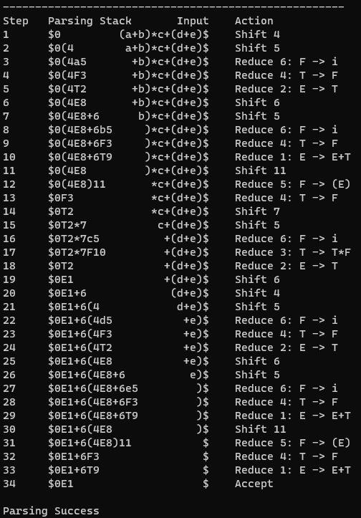
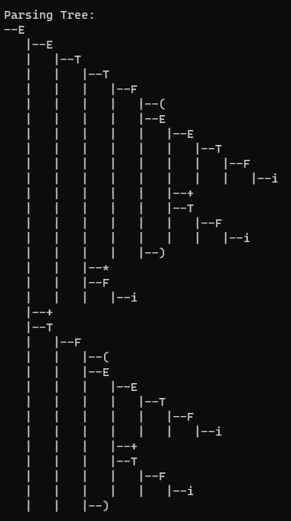

- 实验结论:
1 、实验结论
通过本次实验，我成功使用 SLR(1) 自底向上语法分析方法，针对简单算术表达式文法 G，完成了 Augmented Grammar、First/Follow 集、LR(0) DFA、Parsing Table 的构建，并基于分析表实现了程序可读的移进-规约分析器。程序能够正确解析输入串 (a+b)*c+(d+e)，并输出完整的分析过程和对应的语法分析树，达到了预期效果。由此证明，本实验方案能够准确实现自底向上语法分析器的功能要求。
- 分析和总结
（1）使用工具如 Yacc/Bison + Lex/Flex，可以非常高效地自动完成文法分析表构建，只需提供文法描述，工具即可生成完整的分析程序。这种方式效率高、出错率低，适合工程开发中使用。
（2）本次实验采用手动编写移进-规约分析器，虽然实现过程更繁琐，但能够深入理解 SLR(1) 分析器的核心算法，如 DFA 状态转移、First/Follow 计算、分析表填表策略等。通过实践掌握了分析表驱动语法分析过程的内部机制。
结论：
工具生成适合快速开发，手动编写有助于理解底层原理。二者结合使用效果最佳，手动实现的经验能帮助更好地掌握和调优自动生成的分析器。
- 实验中出现的冲突及解决过程描述
（1）移进-归约冲突
SLR(1) 方法可能在存在二义性文法时出现移进-归约冲突。通过合理设计 Follow 集，并调整文法优先级和结合性策略，解决了冲突，保证表中同一格不出现冲突动作。
（2）归约-归约冲突
若某些 Follow 集交叉覆盖，可能导致归约-归约冲突。通过反复校验文法各产生式的设计，消除了归约-归约冲突，保证分析表一致性。
实际操作中遇到的问题
（3）First/Follow 集递归处理错误
初始实现 First/Follow 集时未正确处理 ε 空产生式，导致 Follow 计算遗漏，造成分析器分析失败。通过完善递归终止条件，正确处理 ε 规则，解决了该问题。
（4）分析表编码错误
最初将终结符和非终结符混合编号，导致程序在 GOTO 和 ACTION 查表时发生偏移，分析过程报错。通过重新明确映射关系，将终结符、非终结符分开编号，修正了表的设计。
（5）id 的特殊处理
id 作为词法单元，需映射为整体 token，而非单字符 i。起初未区分，导致 id 归约失效。通过在映射阶段为 id 保留独立映射编号，正确解决了该问题，分析器能够正确识别并处理 id。

